Viernes
18
de Diciembre

Primero de Primaria
Artes

El color y las tradiciones mexicanas

Aprendizaje esperado: Experimenta manifestaciones artísticas en un proyecto con base en los festejos de su comunidad.

Énfasis: Artes, juegos e infancia: la niñez y las festividades mexicanas.

¿Qué vamos a aprender?

Experimentarás manifestaciones artísticas en un proyecto con base en los festejos de tu comunidad.

Seguirás aprendiendo de tus tradiciones.

Jugarás con los colores, las texturas y sus posibilidades para crear una piñata.

Para esta sesión necesitarás tener a la mano el siguiente material:

- Papel crepé en los colores:
  - Verde limón
  - Amarillo
  - Anaranjado
  - Rojo
  - Morado
  - Azul
  - Fucsia
- 4 cartulinas blancas.
- Tijeras de punta redonda.
- Hojas de periódico.
- Un globo.
- 1 litro de pegamento blanco.

¿Qué hacemos?

Ya conociste un cuento, cantaste, bailaste y el hoy es momento de recordar una tradición que a todos les gusta mucho.

¿Recuerdas que, en la sesión de ayer, una bailarina recreaba las piñatas con movimientos corporales?

Actualmente las piñatas están presentes en muchas festividades como: los cumpleaños, las posadas y otras fiestas; principalmente en las posadas. En ellas hay piñatas, ponche, dulces, recuerda cómo festejaste el año pasado con tu maestra de preescolar o en tu casa o colonia.

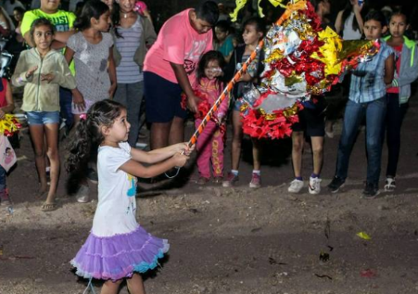

Actividad 1

Te invito a observar el siguiente video.

- Piñatas.
https://www.youtube.com/watch?v=5zZuJDUH5wI&t=05

¿Qué te pareció el video? como bien lo dice en el video, romper la piñata es una de las tradiciones más bonitas divertidas que hay en nuestro país, y al igual que en la tradición de “La rama” que conociste en la sesión pasada, en esta también se cantan versos.

Dale, dale, dale no pierdas el tino,
porque si lo pierdes, pierdes el camino,
ya le disté una, ya le disté dos, ya le disté tres,
y tu tiempo se acabó.

Observa la siguiente pintura, es de Diego Rivera y justamente se llama “La Piñata”, en ella se encuentra plasmada una de nuestras tradiciones.

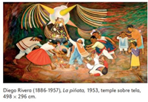

Después de visualizar con detenimiento la imagen y analizarla, responde las siguientes preguntas:

- ¿Qué historia ves en esa pintura?
- ¿Cómo te ayudan los colores a contar la historia?
- ¿Cuál es la figura, forma u objeto central en la historia que ves en la pintura?
- ¿Hay alguna cosa que veas que está sucediendo en esta pintura que te recuerde alguna historia de tu vida?

Actividad 2

Ten a la mano tu material. Con ayuda de un adulto, papá, mamá o de quien te acompañe elabora una pequeña piñata.

Para empezar, infla tu globo y hazle un nudo para que no se escape el aire. El tamaño del globo será del tamaño que quieras tu piñata.

Después corta pequeñas tiras de periódico, recuerda tener las suficientes, ya que con ellas deberás cubrir todo tu globo unas dos o tres veces.

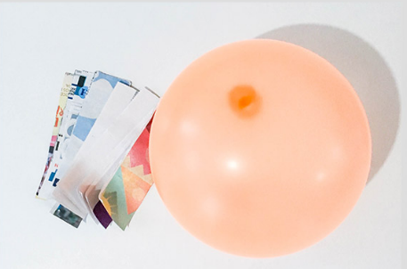

En un recipiente pequeño mezcla un poco de agua con el pegamento blanco, en partes iguales.

Ya con el globo inflado, ve pegando una a una cada tira de papel, puedes hacerlo con un pincel o con tu dedito. Te recomiendo no dejar ningún espacio sin cubrir para evitar que tus dulces se salgan antes de tiempo

Una vez terminada la primera capa, empieza a pegar más tiras de papel para formar la segunda. Puedes repetir este paso dos o tres veces, dependiendo del grosor que se vaya formando. Que no quede muy delgada, ya que se romperá pronto y dejarás a algunas personas con ganas de pegarle.

Espera por lo menos un día completo para que la piñata seque muy bien, no te agobies. Cuando ya esté seca, con cuidado “poncha” el globo. Verás que a medida que se va desinflando, se irá despegando poco a poco. Eso sí, no lo sueltes para que después puedas sacarlo completo. ¡Ya tienes la base de tu piñata!

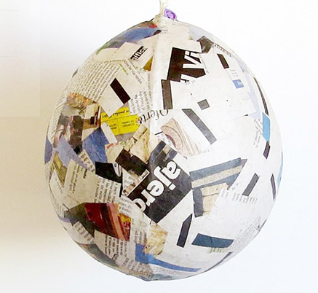

Con las cartulinas forma conos, con cuidado, en la parte de la base, haz pequeños cortes hacia arriba para formar unas pestañas. Pega cada cono a la base de la piñata.

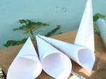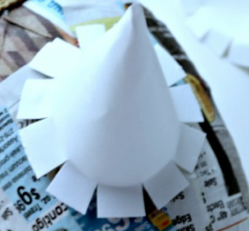

Corta a lo ancho tiras con el papel china de aproximadamente 15 cm de alto. Ya que las tengas todas, corta pequeños flequillos. Tú decides el grosor de estos, pero asegúrate de que por lo menos sean de 2 cm.

Separa con cuidado cada una de las tiras y ve pegando una a una, alrededor de la base de la piñata hasta llegar a la mitad. Verifica que los flequillos apunten hacia arriba, ya que así será más fácil pegar los siguientes tramos. Puedes combinar los colores que tú quieras, ¡entre más colores, mejor!

Al terminar de pegar los flequillos en la base, repite el mismo procedimiento en cada uno de los conos. Recuerda siempre empezar a pegar de abajo hacia arriba.

Ya que tengas cubiertos los conos y la base con tus flequillos coloridos, pide la ayuda de un adulto para que le haga un corte en la parte superior y así puedas meter tus dulces. Procura que no sea muy grande.

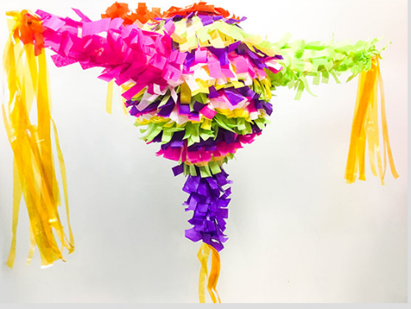

Esta es solo una idea de cómo puedes crear tu propia piñata, pero puedes hacerla con los colores y forma que se te ocurra. Explora las posibilidades creativas. El único límite es tu imaginación.

Recapitulando lo aprendido.

- En las tradiciones están presentes la música, el color y el movimiento.

- Es importante aprender a mirar de otras formas nuestras tradiciones para imaginar y crear y ser parte de ellas.

- Como descubriste esta semana integraste un proyecto para conocieras la riqueza cultural de nuestro país a través de las Artes.

El Reto de Hoy:

Crea con tu familia una piñata y canten los versos que recuerden.

¡Buen trabajo!

Gracias por tu esfuerzo.

Fuente imagen: https://www.noticiasdelsoldelalaguna.com.mx/local/gomez-palacio/iniciaron-hoy-las-posadas-con-esperanza-2826691.html

